Menu chính

Ảnh có chứa văn bản, ảnh chụp màn hình, Phông chữ, thiết kế

Nội dung do AI tạo ra có thể không chính xác.

Dữ liệu đầu vào

Ảnh có chứa văn bản, ảnh chụp màn hình, phần mềm, Phông chữ

Nội dung do AI tạo ra có thể không chính xác.

1. Tạo tài khoản mới

Ảnh có chứa văn bản, ảnh chụp màn hình, Phông chữ, thiết kế

Nội dung do AI tạo ra có thể không chính xác.

1. Tìm tài khoản

Ảnh có chứa văn bản, ảnh chụp màn hình

Nội dung do AI tạo ra có thể không chính xác.

1. Xóa tài khoản

Ảnh có chứa ảnh chụp màn hình, văn bản

Nội dung do AI tạo ra có thể không chính xác.

1. Cập nhật thông tin tài khoản

Ảnh có chứa văn bản, ảnh chụp màn hình, Phông chữ, thiết kế

Nội dung do AI tạo ra có thể không chính xác.

1. Rút tiền

Ảnh có chứa ảnh chụp màn hình, văn bản

Nội dung do AI tạo ra có thể không chính xác.

1. Gửi tiền

Ảnh có chứa ảnh chụp màn hình, văn bản

Nội dung do AI tạo ra có thể không chính xác.

1. Chuyển khoản

Ảnh có chứa ảnh chụp màn hình, văn bản

Nội dung do AI tạo ra có thể không chính xác.

1. Kiểm tra số dư

Ảnh có chứa ảnh chụp màn hình, văn bản, Phông chữ

Nội dung do AI tạo ra có thể không chính xác.

1. Hiển thị danh sách tài khoản

Ảnh có chứa văn bản, ảnh chụp màn hình, phần mềm, Phông chữ

Nội dung do AI tạo ra có thể không chính xác.

1. Hiển thị lịch sử giao dịch

Ảnh có chứa văn bản, ảnh chụp màn hình, Phông chữ

Nội dung do AI tạo ra có thể không chính xác.

1. Lưu dữ liệu và thoát

Ảnh có chứa ảnh chụp màn hình, màu đen, văn bản

Nội dung do AI tạo ra có thể không chính xác.

File khachhang.txt

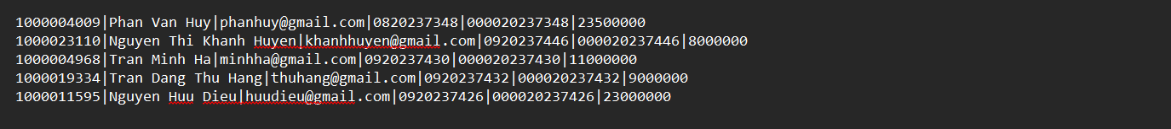

File giaodich.log

